português – notícia (melhora)
Geralmente, ao abrirmos um jornal impresso ou acessarmos a página desse jornal, na internet, o que costuma chamar a atenção são as fotos e as frases em letras maiores – as manchetes.
Leia a seguir a manchete e observe a foto que a acompanha:
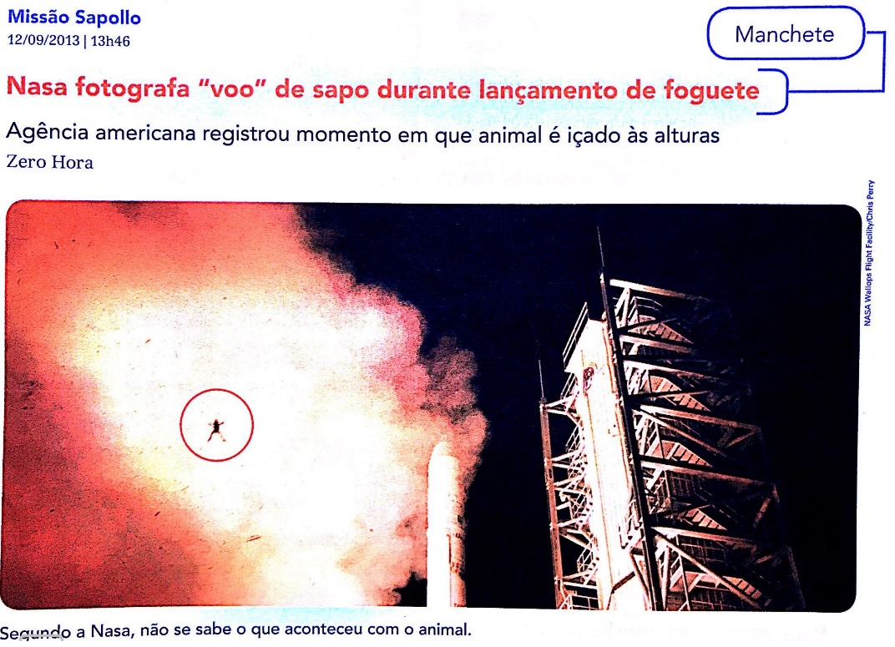

Agora leia a notícia:

O foguete LADEE quase levou um sapo para a órbita da Lua. A Nasa fotografou o animal no ar, erguido pela intensidade da propulsão do foguete, durante o lançamento da missão, na última sexta-feira, na Virgínia (Estados Unidos).
A imagem foi publicada no Instagram da agência espacial americana, que confirmou se tratar de um “sapo de verdade”, mas disse que a condição do animal é incerta. A base de lançamento fica em uma reserva animal criada em 1975, garantindo bosques e pântanos salobres como hábitat para diversas espécies.
A porção que a Nasa ocupa na reserva (3 mil acres de terra) é de responsabilidade da agência, que cuida da proteção dos animais em perigo de extinção. A Nasa diz que suas bases de lançamento, instalações e estradas tomam pouco espaço da área e que, durante os lançamentos, há uma perturbação nos arredores da base, mas que ela dura pouco tempo e permite a coexistência harmônica entre foguetes e animais selvagens.

Zero Hora on-line, Porto Alegre, 12 set. 2013. Disponível em: <http://zerohora.clicrbs.com.br/rs/geral/planeta-ciencia/noticia/2013/09/nasa-fotografa-voo-de-sapo-durante-lancamento-de-foguete-4266565.html>

Glossário:
• LADEE: trata-se de uma sonda espacial que foi lançada ao espaço por meio de um foguete.
• SALOBRE: água que apresenta certa quantidade de sais, porém com salinidade inferior às águas de mares e oceanos.
• ACRE: nome de uma antiga unidade de medida ainda usada em alguns países, como os Estados Unidos, para medir terras. A medida de 1 acre, equivale, aproximadamente, a 4 mil metros quadrados.

Nas notícias de jornal, o tempo em que os fatos ocorrem é uma informação muito importante. Os fatos podem acontecer no presente, no passado ou no futuro.

- Releia as manchetes:

Nasa fotografa “voo” de sapo [...]

Foto da Nasa mostra ‘sapo intrometido’ [...]

- Assinale a alternativa adequada.
Os verbos fotografa e mostra indicam:

( ) o estado em que o sapo ficou.
( ) as condições do tempo.
( ) ações da Nasa.

- Qual é o tempo verbal empregado nas palavras destacadas nas duas manchetes?

- Marque a alternativa que indica qual foi a intenção de se usar esse tempo verbal nas manchetes.

( ) mostrar que o fato noticiado aconteceu no passado.
( ) mostrar que o fato noticiado é atual.
( ) mostrar que o fato noticiado continuará a acontecer.

- Veja outras manchetes:

A
Reflexo do Sol distorce imagens de satélite e faz Amazônia parecer mais verde.
B
Crianças se divertem no Carnaval ao ritmo do Bailinho Infantil em Fortaleza.
C
Crocodilos podem escalar árvores e tomar sol nas copas, diz pesquisa.

- Destaque os verbos de cada manchete .

- Os verbos que você destacou nas manchetes A, B e C foram empregados em qual tempo?

- Leia:
A porção que a Nasa ocupa na reserva é de responsabilidade da agência que cuida da proteção dos animais [...]

- O tempo empregado nos verbos destacados nesse trecho é:

- Escolha a alternativa que completa a frase.

Esse tempo verbal foi usado com a intenção de indicar um:

( ) fato comum, habitual.
( ) fato que já aconteceu e não vai se repetir.
( ) fato que acontecerá no dia seguinte à publicação da notícia.
( ) fato que acontece no mesmo momento em que se lê a notícia.

